作 者 推 荐

当代文坛最鲜明的声音
艾丽芙·沙法克（Elif Shafak）

作者简介：


艾丽芙·沙法克（Elif Shafak）1971年生于法国的斯特拉斯堡（Strasbourg），本科毕业于土耳其中东理工大学（Middle East Technical University）的“性别及女性研究”专业，并在该校获得政治学专业博士学位，现已成为土耳其人气最高的女作家，获奖无数。

批评家曾称之为“当代土耳其及世界文坛最鲜明的声音”。她的书在全世界已被译为三十多种语言。她还曾获得“文艺界骑士”（Chevalier of the Order of Arts and Letters，法国文化部1957年设立的一个奖项）的殊荣。

沙法克已经出版过11本书，其中8本是小说，英文和土耳其文都有。她将东西方叙事传统相结合，创作对象涉及女性、少数民族、移民、亚文化群、青年人等等，小说题材包括多元文化、文学传统、历史、哲学、伊斯兰教苏非派禁欲神秘主义、习俗，以及文化政策等等，非常广泛。同时，在写作中，她还热衷于黑色幽默的运用。

沙法克的第一部小说《神秘主义者》（Pinhan）曾荣获1998年土耳其“鲁米奖”（Rumi）最佳神秘主义文学作品；

第二本小说《城市的镜子》（Şehrin Aynaları）将犹太教神秘主义和伊斯兰教神秘主义相结合，背景设在17世纪的地中海；

她的小说《目光》（Mahrem，英译名the Gaze）出版后大受读者欢迎，并于2000年赢得土耳其作家协会的“最佳小说奖”；

之后，小说《跳蚤宫殿》（Bit Palas，英译名The Flea Palace）在土耳其成为畅销书，并入选英国《独立报》（The independent）的“最佳小说奖”（Best Fiction Award）。

自《跳蚤宫殿》以后，沙法克创作了她的第一本英文小说《失常的圣人》（The Saint of Incipient Insanities），由Farrar，Straus和Giroux出版；

第二本英文小说《伊斯坦布尔的私生子》（The Bastard of Istanbul）成为土耳其2006年的畅销书，并入围“柑橘奖”（the Orange prize）。这本小说通过一位女性的视角，讲述了一个美国人和土耳其家庭之间的故事。沙法克因这本小说差点受到指控。目前该小说已授权给上海99，不日将与中国读者见面；

2010年2月，沙法克在美国和英国出版了小说《爱的四十条规则》（The Forty Rules of Love），销量已逾60万册，并打破了土耳其畅销书销售记录，还在法国荣获了“Mention Spéciale Littérature Etrangère”奖项；

而沙法克的最新小说《名誉》（Iskender，英译名Honor）也已登上畅销书榜首，并受到各个年龄段及不同层次读者和批评家的赞赏。在土耳其，这本书甚至引发了人们对家庭、爱、自由、救赎以及男性气质的培养等方面的一场大讨论！

除小说类作品，沙法克还为土耳其主流报纸、以及英国《卫报》等几家国际性刊物网站撰写文章，并为《华盛顿时报》（Washington Times），《华尔街新闻》（Wall Street Journal），《纽约时报》（New York Times），和《经济学人》（The Economist）等报纸刊物写专栏。她的报道面十分广泛，涉及各种话题，包括归属感、身份感、性别感、心理隔阂、日常生活知识、多元文化中的文学作品，以及人和人相处的艺术等等。这些文章被收集在《Med-Cezir》和《Firarperest》两本书中，分别于于2005年和2010年出版。

此外，她还为土耳其的摇滚音乐人撰写歌词。

目前，沙法克和丈夫以及两个孩子住在一起，经常往返于伊斯坦布尔和伦敦之间。

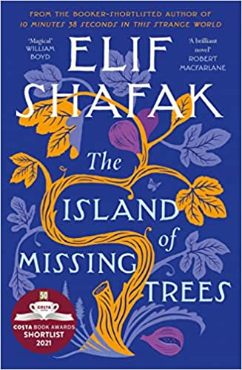
中文书名：《失踪树木的岛屿》
英文书名：THE ISLAND OF MISSING TREES
作 者：Elif Shafak
出 版 社：‎ Viking
代理公司：Curtis Brown/ANA /Claire Qiao
页 数：368页
出版时间：2021年8月
代理地区：中国大陆，台湾
审读资料：电子稿
类 型：文学
亚马逊排名：
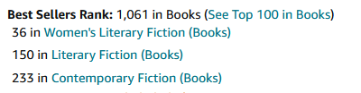

内容简介：

入选瑞茜·威瑟斯彭读书俱乐部（REESE WITHERSPOON BOOK CLUB）书单

入围2021年Costa小说奖名单

布克奖入围作者的最新力作，其作品《在这个陌生世界上的10分38秒》（10 Minutes 38 Seconds in this Strange World）现已成为《星期日泰晤士报》（Sunday Times）畅销书的前十名。

那是1974年的塞浦路斯岛。两名来自分裂的土地上的青少年在他们都称之为家的城市的一个小酒馆里相遇。小酒馆是希腊裔基督徒科斯塔斯和土耳其裔穆斯林迪夫内唯一可以秘密会面的地方，隐藏在挂着大蒜、辣椒和野菜花环的黑梁下。在这里，人们可以享受镇上最好的食物、最好的音乐和最好的葡萄酒。而且，这个地方还有个作用：它能让人忘记外面的世界和无节制的悲伤，哪怕只是几个小时。

在酒馆的中心，透过屋顶的空洞长着一棵无花果树。这棵树见证了他们低调、快乐的会面，见证他们无声、偷偷摸摸的离开；当战争爆发时，当首都变成废墟时，当少年们消失和分裂时，这棵树还会在那里。

几十年后，在伦敦北部，16岁的艾达·卡赞扎基斯从未去过她父母出生的岛屿。她急于寻找答案，试图解开多年来的秘密、分离和沉默。她与故土的唯一联系是生长在他们家后花园里的一棵榕树。

在《失踪树木的岛屿》中，获奖作家艾丽芙·沙法克为我们带来了一个关于归属和身份、爱情和创伤、大自然以及最后的复兴的神奇故事。
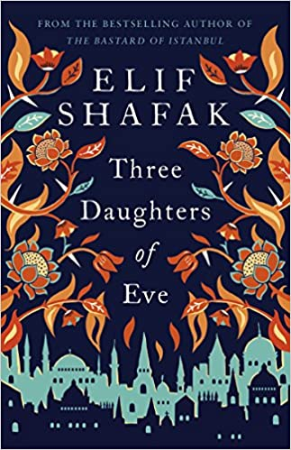
中文书名：《夏娃的三个女儿》
英文书名：THREE DAUGHTERS OF EVE
作 者：Elif Shafak
出 版 社：Penguin
代理公司：Curtis Brown/ANA /Claire Qiao
页 数：384页
出版时间：2017年9月
代理地区：中国大陆，台湾
审读资料：电子稿
类 型：文学

内容简介：

在伊斯坦布尔的一个春天的晚上，佩里正在去参加一个晚宴的路上，这个晚宴与她的成长环境大相径庭。但当她的手提包被盗时，她的世界发生了剧烈的变化。她开始怀疑自己是如何来到这里的：在伊斯坦布尔的创伤性童年，在牛津的学生时代，叛逆的教授导致她和最好的朋友希林和莫娜开始质疑一切----宗教、爱情、生活，甚至神明，以及将她们全部拆散的丑闻。在一个绝望的夜晚，她试图让忘记的过去变得有意义----一个人能否摆脱曾经的自己？

希林、佩里和莫娜，她们不太可能是朋友。她们是罪人、信徒和迷茫的人。

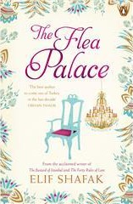
中文书名：《跳蚤宫殿》
英文书名：THE FLEA PALACE
作 者：Elif Shafak
出 版 社：Viking
代理公司：Curtis Brown/ANA/Nicole
页 数：448 页
出版时间：2010年8月
代理地区：中国大陆，台湾
审读资料：样书
类 型：文学
*2006年英国“《独立报》外国小说奖”入围作品！

内容简介：

一座昔日富丽堂皇、如今却年久失修的宫殿，矗立在伊斯坦布尔的街道上，周围堆满了垃圾，恶臭扑鼻、跳蚤横飞。这座宫殿是沙皇统治时期的一位俄罗斯流亡贵族帕维尔·安季波夫（Pavel Antipov）为妻子阿格里皮娜（Agripina）修建的。宫殿里现在住着十户人家，包括一个离经叛道、正努力寻找着真爱的犹太女人艾瑟儿（Ethel）。还有一个忧郁而美丽的情妇布鲁（Blue），她的心中一直藏着不可告人的秘密。正是这秘密，使故事的结局最终令人难忘。
充斥在宫殿里那股日益强烈的腐臭味道的源头，最后终于被揭开；同时也让读者联想到，伊斯坦布尔的核心文化与精神正在腐坏变质。作者借用《一千零一夜》的叙述结构，为读者讲述了故事中的故事。

小说分三部分展开：第一部分探索了这座宫殿及其渊源和历史，内容精彩，引人入胜；第二部分展开了主要的故事情节，尽管各个人物的生活故事相对独立，但作者的反讽和幽默让内容十分有趣；而小说的第三部分急转直下，让读者开始怀疑之前故事的真实性，最后的结尾更是会让人惊讶得想把整部小说重头再读一遍。

《跳蚤宫殿》是一部很有见地和思想深度，同时在阅读上又很浅显易懂的小说。对于熟悉伊斯坦布尔的人来说，这本小说毫无疑问意义深远。如果你热爱伊斯坦布尔，想了解更多关于这座城市的故事，此书将深得你心。

媒体评价:

“沙法克可以从父子俩的塌鼻梁写出自己的敏锐观察，写出绝望和爱是怎样不可思议地一起表现出来的。”
----英国《卫报》 (The Guardian )

“一群住在宫殿里的古怪的人物，让这本小说妙趣横生。”
----英国《独立报》 (The Independent)

“《跳蚤宫殿》是一部很有见解，思想深刻，又很浅显易懂的小说。对于熟悉伊斯坦布尔的人来说，这本小说毫无疑问意义深远。如果你热爱伊斯坦布尔，想了解更多关于这座城市的故事，此书将深得你心。”
----亚马逊网站五星评论
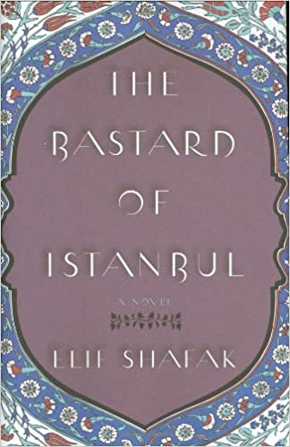
原版出版记录
‎英文书名：THE BASTARD OF ISTANBUL
作 者：Elif Shafak
出 版 社：‎ Viking
代理公司：Curtis Brown /ANA/ Claire Qiao
页 数：360页
出版时间：2007年1月
代理地区：中国大陆、台湾地区
审读资料：电子稿
类 型：文学
授权信息：简体中文版2011年授权，版权已回归
豆瓣链接：https://book.douban.com/subject/26277083/
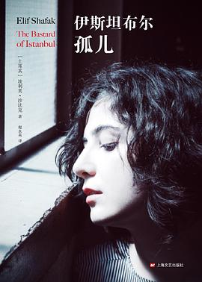
中简本出版记录
书 名：伊斯坦布尔孤儿
作 者：艾丽芙·沙法克
出版社：上海文艺出版社
译 者：程水英
出版年：2016年
页 数：212页
定 价：38元
装 帧：精装

内容简介：

伊斯坦布尔一个雨后，一个女人走进一家医院的外科。“我要堕胎。”她说。她19岁，未婚。那天下午发生的事，将改变她的一生……

《伊斯坦布尔孤儿》刻画了众多鲜活有趣的人物，讲的是家族诅咒和文化身份冲撞的故事，背景设定在神秘诡异之城伊斯坦布尔。一个土耳其家庭和一个亚美尼亚裔美国家庭，他们苦苦挣扎，在土耳其暴力历史的背景下，重塑自己独特的身份。

作者带着幽默和怜悯，用欢快而峰回路转的情节，审视记忆与遗忘、渴望了解过去和擦除过去两种欲望之间的紧张关系。

谢谢您的阅读！
请将反馈信息发至： 乔明睿（Claire）
安德鲁﹒纳伯格联合国际有限公司北京代表处
北京市海淀区中关村大街甲59号中国人民大学文化大厦1705室, 邮编：100872
电话：010-82449026
传真：010-82504200
手机：15804055576
Email: Claire@nurnberg.com.cn
网址：www.nurnberg.com.cn
微博：http://weibo.com/nurnberg
豆瓣小站：http://site.douban.com/110577/
微信订阅号：ANABJ2002

